МИНИСТЕРСТВО ОБРАЗОВАНИЯ И НАУКИ РОССИЙСКОЙ ФЕДЕРАЦИИ

ФЕДЕРАЛЬНОЕ ГОСУДАРСТВЕННОЕ АВТОНОМНОЕ ОБРАЗОВАТЕЛЬНОЕ УЧРЕЖДЕНИЕ ВЫСШЕГО ОБРАЗОВАНИЯ

«САМАРСКИЙ НАЦИОНАЛЬНЫЙ ИССЛЕДОВАТЕЛЬСКИЙ УНИВЕРСИТЕТ ИМЕНИ АКАДЕМИКА С.П. КОРОЛЕВА»

ФАКУЛЬТЕТ ИНФОРМАТИКИ

КАФЕДРА ПРОГРАММНЫХ СИСТЕМ

Отчет к лабораторной работе № 4

«Отправка электронной почты»

по курсу «Сети ЭВМ и телекоммуникации»

Выполнил:

Медов Д.А.

гр. 6303-090301D

Проверил:

Пигусов А.С.

Самара 2021

Введение

Цель работы: приобретение навыков работы с простым протоколом отправки электронной почты SMTP.

Разработать программу (почтовый клиент), позволяющую пользователю отправлять электронную почту по протоколу SMTP, используя существующие в сети Internet почтовые сервера. Программа должна поддерживать возможность аутентификации пользователя на сервере при отправке электронной почты в случае, если она требуется на выбранном пользователем сервере исходящей электронной почты. Программа должна поддерживать возможность отправки одного и того же письма нескольким пользователям и приложение к письму как минимум одного файла. Адреса получателей, тема и текст письма, месторасположение прикладываемого к письму файла и адрес почтового сервера указываются пользователем. Приложение должно включать контроль ошибок при вводе и обработке запросов.

Листинг программы

from smtplib import SMTP

from os.path import basename

from email.mime.application import MIMEApplication

from email.mime.multipart import MIMEMultipart

from email.mime.text import MIMEText

from email.utils import COMMASPACE, formatdate

class mail:

    def __init__(self, host, port):

        self.smtp = SMTP(host, port)

        self.smtp.ehlo()

        self.smtp.starttls()

        self.smtp.ehlo()

    def connect(self, login, passwd):

        self.from_addr = login

        self.smtp.login(login, passwd)

    def send_message(self, addr, subj, message, file):

        msg = MIMEMultipart()

        msg['From'] = self.from_addr

        msg['To'] = COMMASPACE.join(addr)

        msg['Subject'] = subj

        msg.attach(MIMEText(message))

        with open(file, "rb") as fil:

            part = MIMEApplication(

                fil.read(),

                Name=basename(file)

            )

        part['Content-Disposition'] = 'attachment; filename="%s"' % basename(file)

        msg.attach(part)

        self.smtp.sendmail(self.from_addr, [addr], msg.as_string())

    def disconnect(self):

        self.smtp.quit()

Результат выполнения программы

Интерфейс программы представлен на рисунке 1. Результат отправки сообщения представлено на рисунке 2.

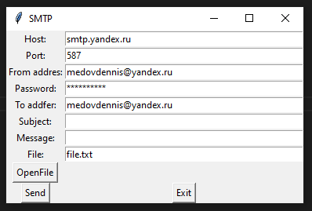

Рисунок 1 – Интерфейс программы

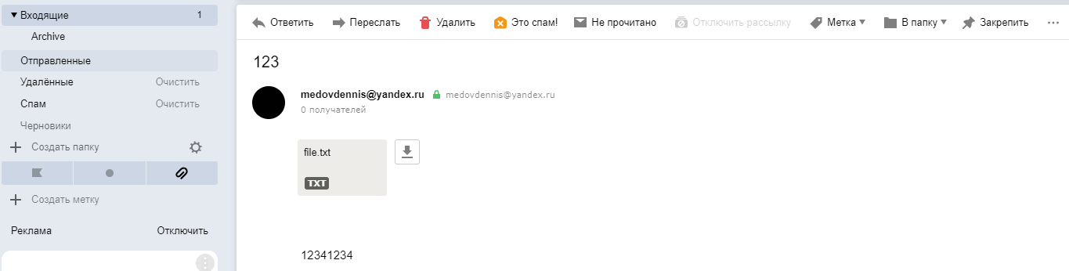

Рисунок 2 – Результат отправки сообщения